SECCION 3

VARIVLES EN JAVA

El objetivo de declarar una variable es reservar espacio de memoria dependiendo del tipo que vayamos a utilizar.

Estas variables nos permiten también hacer programas dinámicos, por lo que en la mayoría de los casos los valores cambiarán durante la interacción con el usuario y el programa.

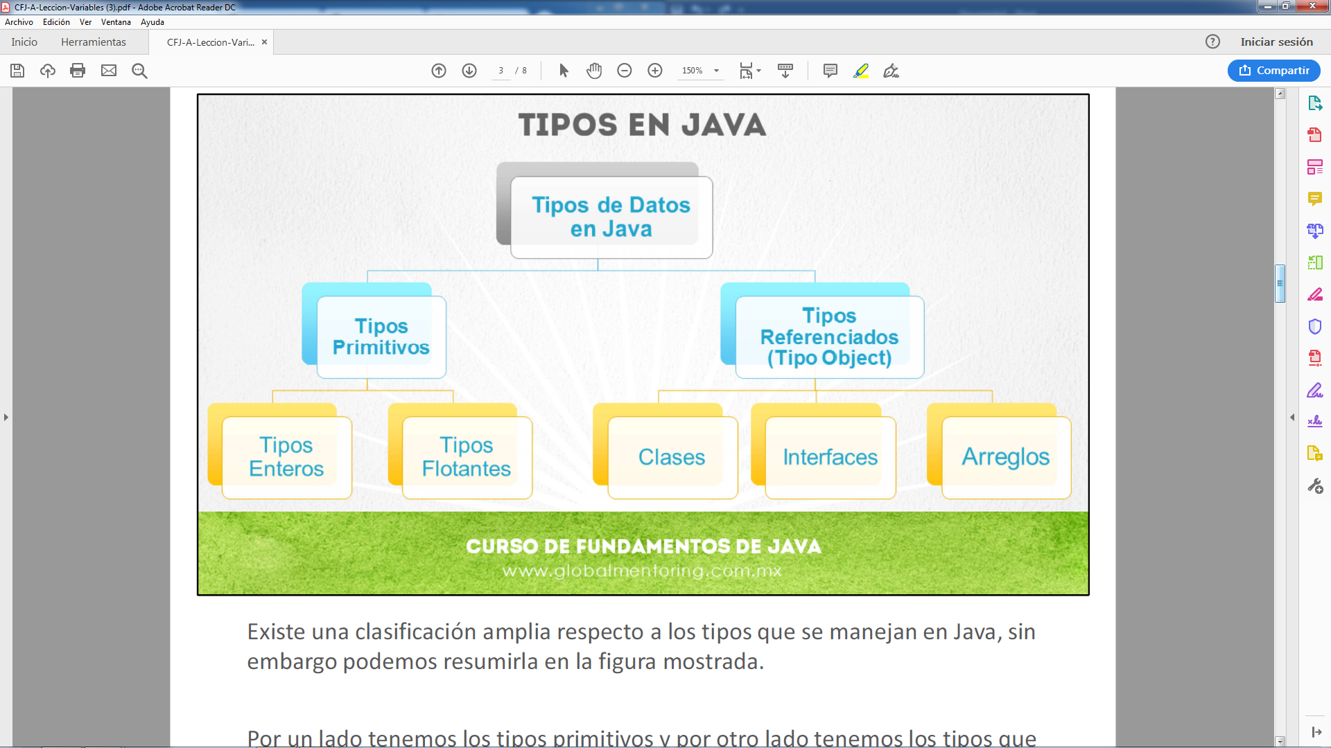

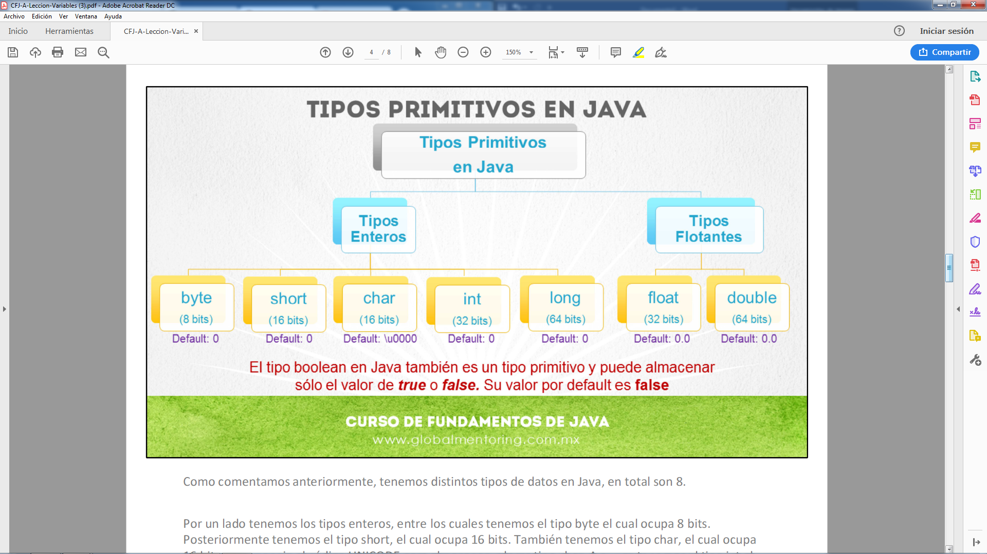

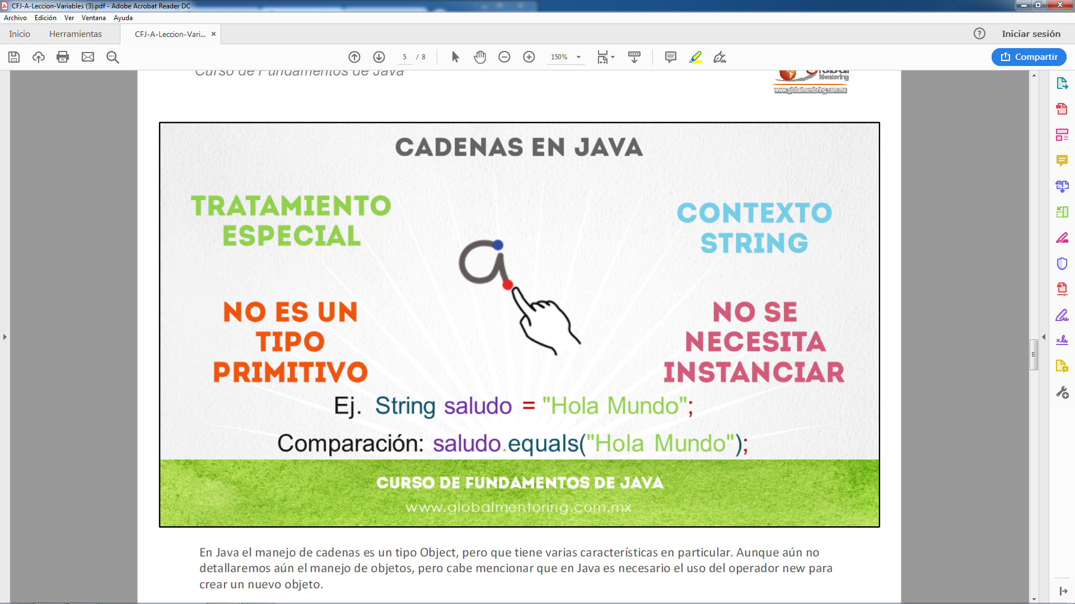

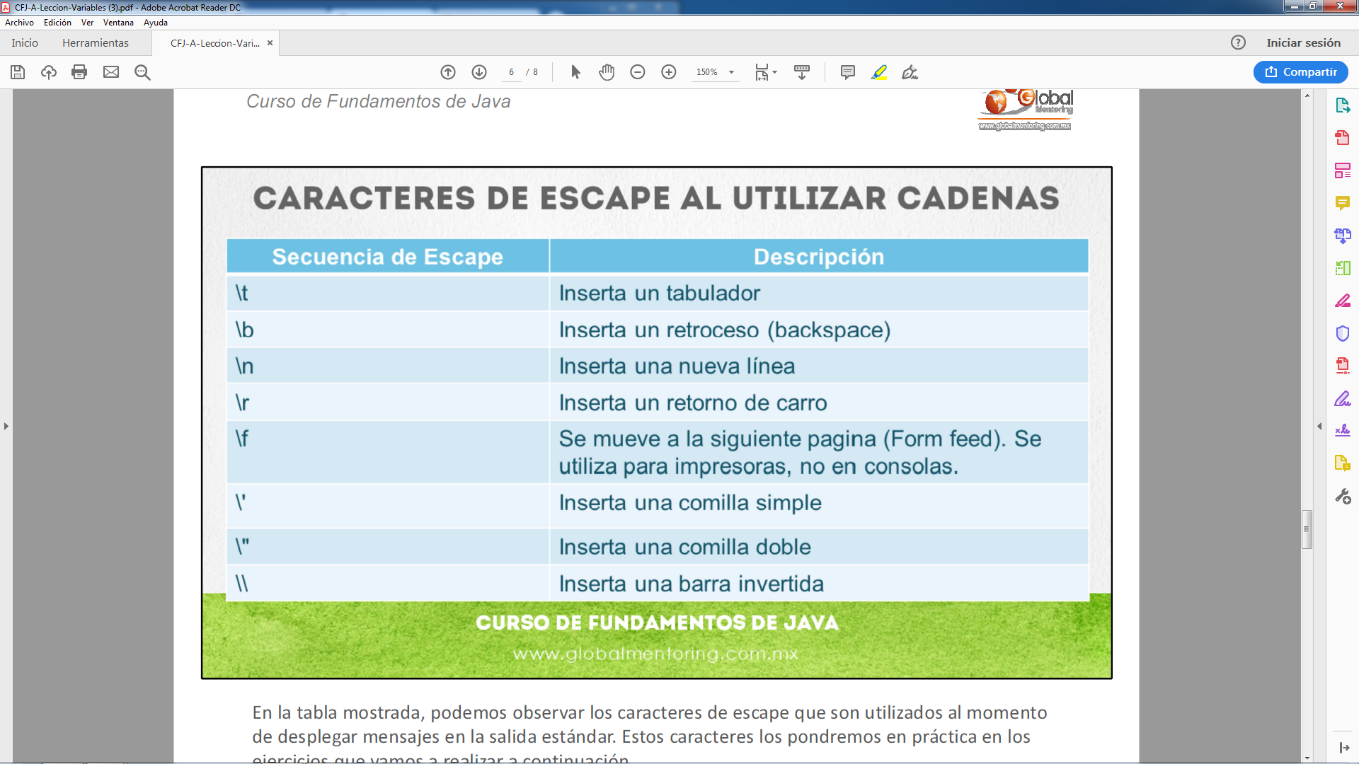

CLASE SCANNER

import java.util.Scanner; //LA LIBRERIA

public class Main { // NONRE D ELA CLASE

public static void main(String[] args) {//METODO

Scanner scanner = new Scanner(System.in);

//1 //2 //3 //4 //5

//1 NOMBRE DEL METODO

//2 NOMBRE DE LA VARIABLE

//3 LLAMANDO EL METODO

//4 LLAMANDO EL METODO

//5 LEER CONSOLA DE ENTRADA

System.out.println("Proporciona tu nombre:");

var usuario = scanner.nextLine();

var saludar = "Saludos";

System.out.println(saludar + " " + usuario);

}

}